Pečovatelská lůžka
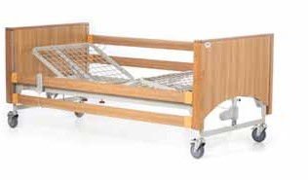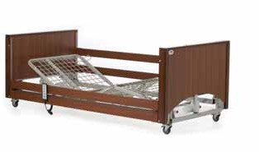
K DISPOZICI TAKÉ V OŘECHOVÉM PROVEDENÍ
K DISPOZICI JE 20CM PRODLOUŽENÍ
K DISPOZICI TAKÉ V DUBOVÉM PROVEDENÍ
K DISPOZICI JE 20CM PRODLOUŽENÍ

Postel Alerta Lomond Standard poskytuje dokonalou rovnováhu mezi rozpočtem, funkčností a kvalitou a navíc je vybavena funkcí Trendelenburg a reverzním Trendelenburgovým sklápěním.
ALT-LB-SW - Postel Lomond Standard, ořech ALT-LB-SO - Postel Lomond Standard, dub

KLÍČOVÉ VLASTNOSTI A VÝHODY
- 10 funkcí uzamykatelného sluchátka
- Funkce Trendelenburgovo a reverzní Trendelenburgovo naklápění
- Nastavení kolenní brzdy
- Klikněte na tlačítko stop dolní části nohy zvedající výšku
- Elektricky nastavitelné opěradlo
- Čtyři robustní brzděná 5" kolečka
- Čtyřdílná podpěra matrace s úchyty matrace
- K dispozici jsou extra vysoké boční lišty
- K dispozici je sada pro prodloužení délky lůžka o 20 cm
- Montáž a demontáž bez použití nářadí
- Přepravní systém pro skladování a přepravu

TECHNICKÁ SPECIFIKACE
- Maximální bezpečné pracovní zatížení: 200 kg
Nízké lůžko Alerta Lomond poskytuje dokonalou rovnováhu mezi péčí o uživatele, funkčností a kvalitou. Má všechny funkce lůžka Lomond Standard a je vybavena další výhodou, kterou je funkce Trendelenburg a reverzní Trendelenburg. Přestože se jedná o velmi nízké lůžko, má lůžko Lomond Low také jedinečnou funkci
schopnost jejího rozsahu sahá od 20 cm do 80 cm výšky.
ALT-LB-LW - Nízká postel Lomond, ořech ALT-LB-LO - Nízká postel Lomond, dub

KLÍČOVÉ VLASTNOSTI A VÝHODY
- 10 funkcí uzamykatelného sluchátka
- Funkce Trendelenburgovo a reverzní Trendelenburgovo naklápění
- Nastavení kolenní brzdy
- Klikněte na tlačítko stop dolní části nohy zvedající výšku
- Elektricky nastavitelné opěradlo
- Čtyři robustní brzděná 3" kolečka
- Čtyřdílná podpěra matrace s úchyty matrace
- K dispozici jsou extra vysoké boční lišty
- K dispozici je sada pro prodloužení délky lůžka o 20 cm
- Montáž a demontáž bez použití nářadí
- Přepravní systém pro skladování a přepravu

- Nastavení výšky: 40 - 80 cm
- Vnější rozměry: 102 x 213 cm

POMĚR PRACOVNÍ VÝŠKY

40-80 cm
TECHNICKÁ SPECIFIKACE
- Maximální bezpečné pracovní zatížení: 250 kg
- Nastavení výšky: 20 - 80 cm
- Vnější rozměry: 102 x 213 cm
STRANA 06
+44 (0)3452 088 097 | www.alertamedical.com | sales@alertamedical.com

POMĚR PRACOVNÍ VÝŠKY

20-80 cm

Na všechny postele Lomond je poskytována tříletá záruka na rám postele a dvouletá záruka na motory a elektrická zařízení.
Postele lze rozložit pro skladování nebo přepravu a jsou k dispozici v provedení dub a ořech.

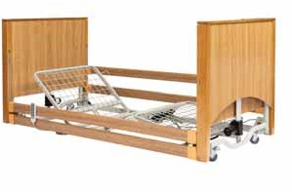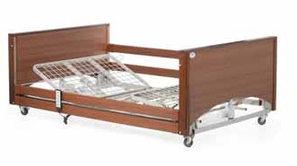
K DISPOZICI TAKÉ V OŘECHOVÉM PROVEDENÍ
K DISPOZICI JE 20CM PRODLOUŽENÍ
K DISPOZICI TAKÉ V DUBOVÉM PROVEDENÍ
K DISPOZICI JE 20CM PRODLOUŽENÍ

Postel Alerta Lomond Floor2 je jedinečná ultra nízká postel s nízkou
lůžko pro průkopnickou bezpečnost a péči o uživatele. Má všechny funkce lůžka Lomond Low a jeho další výhodou je, že jeho dosah sahá do výšky pouhých 9 cm od země a automatické regresní opěradlo. To usnadňuje nejspecifičtější a nejsložitější požadavky na péči a zároveň snižuje náraz, pokud se uživatel z lůžka převalí.
ALT-LB-FW - Podlahová postel Lomond, ořech ALT-LB-FO - Podlahová postel Lomond, dub
KLÍČOVÉ VLASTNOSTI A VÝHODY
  - 10 funkcí uzamykatelného sluchátka
  - Funkce Trendelenburgovo a reverzní Trendelenburgovo naklápění
  - Automatická regrese opěradla
  - Nastavení kolenní brzdy
  - Klikněte na tlačítko stop dolní části nohy zvedající výšku
  - Elektricky nastavitelné opěradlo
  - Čtyři robustní brzděná 3" kolečka
  - Čtyřdílná podpěra matrace s úchyty matrace
  - K dispozici jsou extra vysoké boční lišty
  - K dispozici je sada pro prodloužení délky lůžka o 20 cm
  - Montáž a demontáž bez použití nářadí
  - Přepravní systém pro skladování a přepravu

PRÁCE
Bariatrické lůžko Alerta Lomond 120 cm široké
poskytuje maximální rovnováhu mezi péčí o uživatele, funkčností a kvalitou. Má všechny vlastnosti modelu Lomond Standard a navíc má možnost rozšíření rozsahu od 20 cm do 80 cm výšky a 120 cm široké plošiny.
ALT-LB-BW - Bariatrická postel Lomond, ořech ALT-LB-BO - Bariatrická postel Lomond, dub

KLÍČOVÉ VLASTNOSTI A VÝHODY
  - 10 funkcí uzamykatelného sluchátka
  - Funkce Trendelenburgovo a reverzní Trendelenburgovo naklápění
  - Nastavení kolenní brzdy
  - Klikněte na tlačítko stop dolní části nohy zvedající výšku
  - Elektricky nastavitelné opěradlo
  - Čtyři robustní brzděná 3" kolečka
  - Čtyřdílná podpěra matrace s úchyty matrace
  - K dispozici jsou extra vysoké boční lišty
  - K dispozici je sada pro prodloužení délky lůžka o 20 cm
  - Montáž a demontáž bez použití nářadí
  - Přepravní systém pro skladování a přepravu

TECHNICKÁ SPECIFIKACE
PRÁCE

TECHNICKÁ SPECIFIKACE
  - Maximální bezpečné pracovní zatížení: 200 kg
  - Nastavení výšky: 9 - 70 cm
  - Vnější rozměry: 102 x 213 cm
Cenová dostupnost špičkového zdravotnického vybavení
STRANA 07
POMĚR VÝŠKY

9-70 cm
  - Maximální bezpečné pracovní zatížení: 250 kg
  - Nastavení výšky: 20 - 80 cm
  - Vnější rozměry: 132 x 213 cm
POMĚR VÝŠKY

20-80 cm

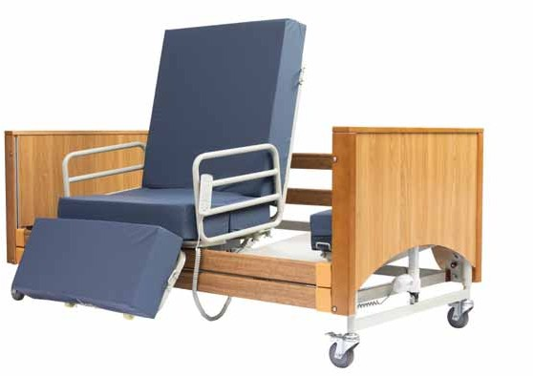
NOVINKA
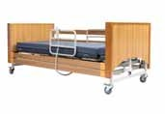
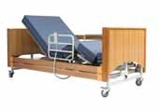
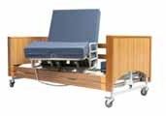

Rotační lůžko Alerta Lomond Rotate-Stand-Up Bed je elektrické rotační lůžko, které podporuje uživatele při neasistovaných přesunech mezi ležením na lůžku a stáním a poskytuje uživateli větší svobodu, bezpečnost a péči.
Uživatel může samostatně ovládat lůžko pomocí sluchátka a přejít z polohy vleže do polohy vsedě a poté se otočit a vstát z lůžka. Madla poskytují uživateli dodatečnou bezpečnost a jistotu při otáčení a přesunu na lůžko nebo z něj.
Na rám postele je poskytována tříletá záruka a na motory a elektrická zařízení dvouletá záruka. Postel lze demontovat pro uskladnění nebo přepravu a je k dispozici v provedení dubového dřeva.
Lůžko Alerta Lomond Rotate je také vybaveno záložním akumulátorem, který zajišťuje, že lůžko nikdy neuvízne vsedě v případě výpadku proudu.

KÓDY VÝROBKŮ
ALT-LB-RO - Otočná postel Lomond, dub

KLÍČOVÉ VLASTNOSTI A VÝHODY TECHNICKÁ SPECIFIKACE

- 12 funkcí uzamykatelného sluchátka
- Nastavení kolenní brzdy
- Elektricky nastavitelné opěradlo
- Čtyři robustní brzděná 4" kolečka
- Čtyřdílná podpěra matrace s úchyty matrace
- Montáž a demontáž bez použití nářadí
- Kloubová matrace z paměťové pěny je součástí balení
- Madla pro pomoc při vstupu na lůžko a výstupu z něj v poloze na židli
- Funkce jednoho tlačítka z polohy vleže do polohy vsedě
- Záložní baterie pro případ výpadku elektrické sítě
STRANA 08
+44 (0)3452 088 097 | www.alertamedical.com | sales@alertamedical.com
- Maximální bezpečné pracovní zatížení: 250 kg
- Nastavení výšky: 40 - 80 cm
- Vnější rozměry: 102 x 213 cm
- Šířka matrace: 82 cm

POMĚR PRACOVNÍ VÝŠKY

40-80 cm

Stoly přes postel

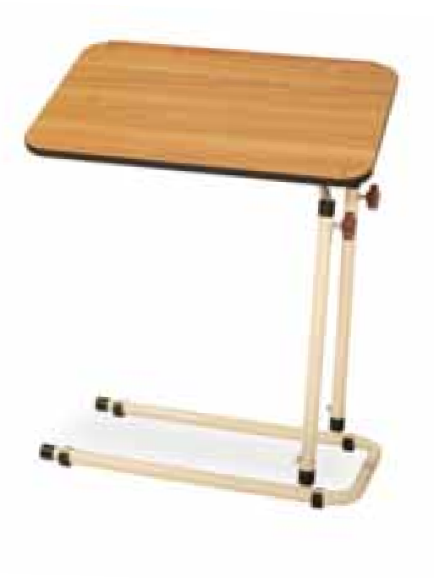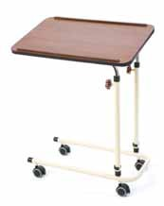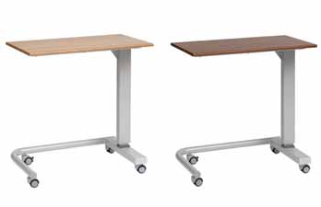

Dub bez koleček
Ořech s kolečky
Dub
Ořech

Stůl Alerta Overbed Table umožňuje snadný přístup ke každodenním vymoženostem uživatelům sedícím na lůžku, křesle nebo invalidním vozíku.
Má povrchovou úpravu dub nebo ořech a dodává se s kolečky nebo bez nich. Stůl má laminátovou desku se dvěma nastavovacími body, které umožňují nastavení výšky i náklonu, a dodává se se zvýšenými okraji, které zabraňují sklouznutí předmětů.
Plynový zvedací stůl Alerta Overbed Table je vybaven rukojetí pro snadné nastavení výšky stolu s minimálním úsilím. Má povrchovou úpravu v barvě dubu nebo ořechu a je vybaven brzdami na dvou zadních kolečkách. Stůl má laminátovou desku a dodává se buď s rovnou podnoží, nebo s bezbariérovým provedením podnože.

TECHNICKÁ SPECIFIKACE
  - Maximální nosnost: 10 kg
  - Rozsah nastavení výšky: 64-97 cm
  - Rozměry desky stolu: 61 x 40 cm
  - Maximální úhel náklonu: 34°
TECHNICKÁ SPECIFIKACE
  - Přímá noha nebo základna pro přístup na invalidní vozík
  - Brzdící kolečka
  - Maximální nosnost: 15 kg
  - Rozsah nastavení výšky: 80-105 cm
  - Rozměry desky stolu: 80 x 40 cm

KÓDY VÝROBKŮ
ALT-751O - Dubový stůl Alerta, bez koleček ALT-751W - Ořechový stůl Alerta, bez koleček

ALT-751OC - Dubový stůl Alerta, s kolečky ALT-751WC - Ořechový stůl Alerta, s kolečky
KÓDY VÝROBKŮ
ALT-GLS-O - Dubový stůl Alerta s plynovým zdvihem, rovná podnož
ALT-GLS-W - Plynový zvedací stůl Alerta s rovnou podnoží, ořechový
ALT-GLW-O - Dubový plynový zvedací stůl Alerta, podstavec pro nohy invalidního vozíku
ALT-GLW-W - Plynový zvedací stůl Alerta, ořechový, podstavec na nohy pro invalidní vozík
KLÍČOVÉ VLASTNOSTI A VÝHODY KLÍČOVÉ VLASTNOSTI A VÝHODY
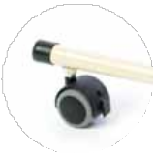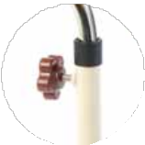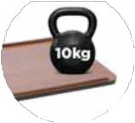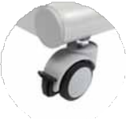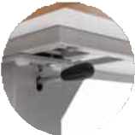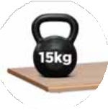

Možnost Castor
Cenová dostupnost špičkového zdravotnického vybavení
STRANA 09
Nastavení výšky a sklonu
Nepřevrátí se ani s 10 kg nahoře!
Zadní kolečka
Snadné nastavení výšky zdvihu
Nepřevrátí se ani s 15 kg nahoře!

Příslušenství k postelím

ALT-LB-EK90
LŮŽKO LOMOND 20CM ROZŠIŘUJÍCÍ SADA, ŠÍŘKA 90 CM
ALT-66
PĚNOVÁ MATRACE ALERTA 20 CM, PRODLUŽOVACÍ VLOŽKA, 90 X 14 CM
ALT-LB-LSRW
DLOUHÉ POSTRANICE Z OŘECHOVÉHO DŘEVA LOMOND, SADA 4 KUSŮ

ALT-LB-EK120
LŮŽKO LOMOND 20CM ROZŠIŘUJÍCÍ SADA, ŠÍŘKA 120 CM
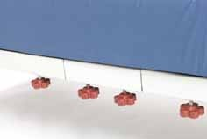

ALT-LB-HSRW
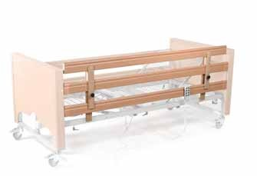
JEDNODUCHÉ VYSOKÉ BOČNÍ ZÁBRADLÍ Z OŘECHOVÉHO DŘEVA LOMOND
ALT-66B
PĚNOVÁ MATRACE ALERTA 20 CM, 120 X 16 CM, PRODLUŽOVACÍ VLOŽKA
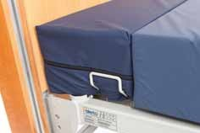

ALT-LB-HSRO
LOMOND OAK
JEDNA VYSOKÁ BOČNÍ LIŠTA
ALT-LB-LSRO
DLOUHÉ POSTRANICE DUB LOMOND, SADA 4 KUSŮ
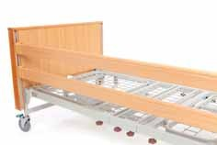

ALT-LB-WP
CHRÁNIČ STĚNY POSTELE LOMOND

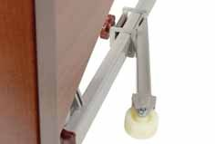

ALT-LB-AL
ASISTENČNÍ PÁKA POSTELE LOMOND
ALT-LB-LP
ZVEDACÍ TYČ POSTELE LOMOND
- Dodává se s popruhem a rukojetí
ALT-LB-MT
VOZÍK NA STĚHOVÁNÍ LŮŽEK LOMOND

STRANA 10
+44 (0)3452 088 097 | www.alertamedical.com | sales@alertamedical.com
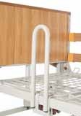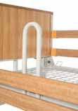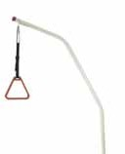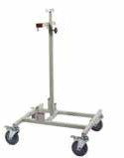

NOVINKA

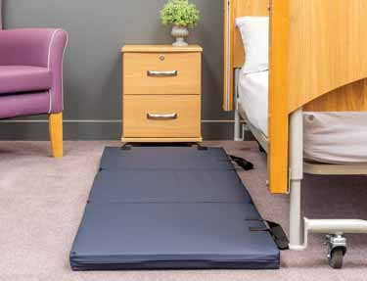
Nárazová podložka a evakuace

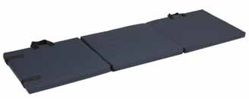
ALT-103 - Skládací rohož při pádu
Podložka Alerta Crash Mat je určena k umístění vedle postele, aby se minimalizovalo zranění v případě pádu uživatele z postele. Podložka má trojitou skládací konstrukci pro snadné skladování a úchyty pro snadnou přepravu.
Podložka Alerta Crash Mat se rychle a snadno umisťuje a má povrch z PU, který lze otřít. V rozloženém stavu je podložka 190 cm dlouhá x 60 cm široká x 6 cm vysoká.

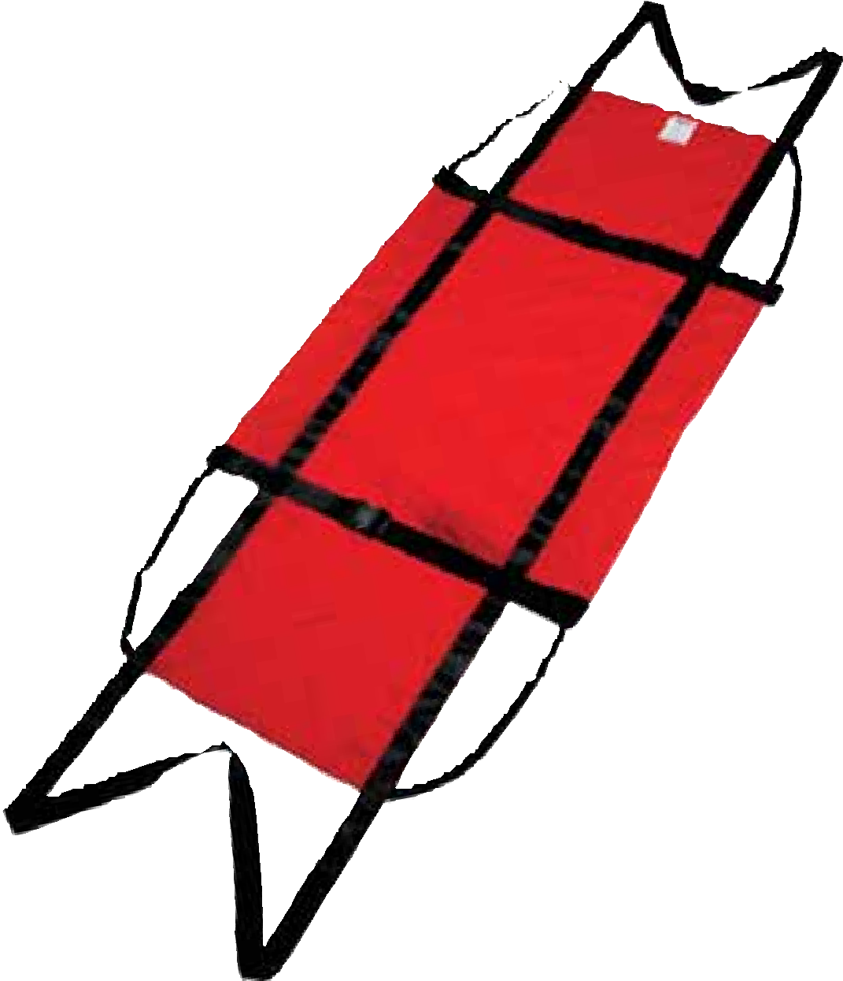
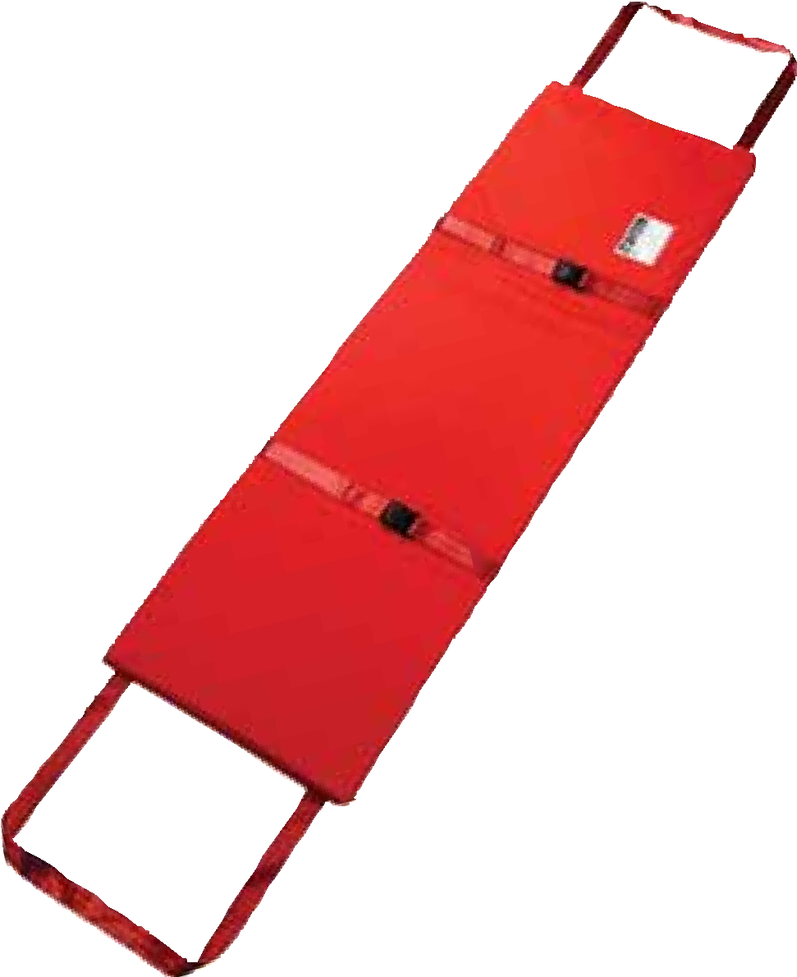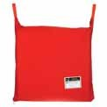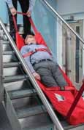
Nástěnný úložný vak na zip

ALT-E001 - Evakuační podložka
Evakuační prostěradlo Alerta se trvale upevňuje na spodní stranu pružné pěnové matrace pomocí silných gum. Je vybavena bezpečnostními pásy, které drží uživatele na matraci, a stahovacími popruhy na obou koncích.
Kombinace kluzkého prostěradla a pružné matrace umožňuje kontrolovaný a snadný přístup dveřmi a po schodech.
Maximální hmotnost uživatele: 350 kg
Cenová dostupnost špičkového zdravotnického vybavení
STRANA 11
ALT-E002 - Evakuační „saně“
Evakuační saně Alerta slouží k transportu uživatele do bezpečí během evakuace. Uživatel je umístěn na sáně, zajištěn hrudním a nožním popruhem a vytažen do bezpečí pomocí popruhů na obou koncích.
Pružné sáňky a kluzká spodní část umožňují kontrolovaný a snadný přístup dveřmi a po schodech.
Maximální hmotnost uživatele: 350 kg
Bezpečnostní nárazníky postele

Ochrana lůžka Alerta Medical je vyrobena z PU (polyuretanové tkaniny) namísto PVC kvůli riziku ftalátů v PVC. PU je bezpečnější a kvalitnější, roztažitelný, prodyšný a slouží delší dobu.

ALT-112 - Nárazníky se 2 tyčemi a síťkou

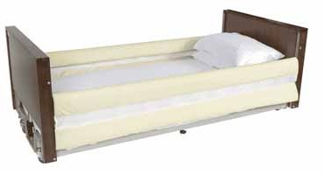
Nárazníky Alerta se síťovými vložkami jsou navrženy tak, aby se daly připevnit na postranice a poskytovaly ochranu uživatelům v posteli.
Síťové vložky jsou umístěny uprostřed mezi zábranami lůžka, což zlepšuje viditelnost a pohodlí uživatele.
Vhodné pro profilové postele se 2 bočnicemi. 200 cm silná elastická PU tkanina s dlouhou životností.
K dispozici také v prodlouženém 20cm provedení - kód: ALT-115 220cm silná strečová PU tkanina s dlouhou životností.

ALT-113 - Nárazníky se 3 tyčemi a síťovinou

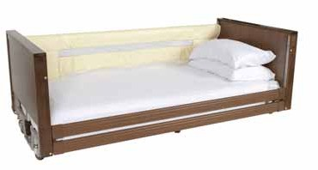
Nárazníky Alerta se síťovými vložkami jsou navrženy tak, aby se daly připevnit na postranice a poskytovaly ochranu uživatelům v posteli.
Síťové vložky jsou umístěny uprostřed mezi zábranami lůžka, což zlepšuje viditelnost a pohodlí uživatele.
Vhodné pro profilovaná lůžka se 2 bočnicemi a další 3. vysokou bočnicí.
200cm silná strečová PU tkanina s dlouhou životností.

ALT-114 - Nárazníky kolejnic postele v celé délce

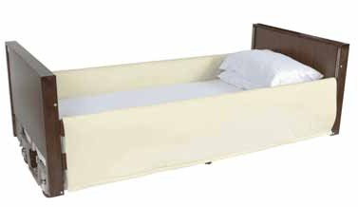
Nárazníky Alerta na zábradlí postele v celé délce jsou navrženy tak, aby je bylo možné připevnit na dřevěné postranice standardní výšky a poskytovaly tak ochranu uživatelům v posteli.
Vhodné pro profilové postele se 2 bočnicemi. 200 cm silná elastická PU tkanina s dlouhou životností.

PRODYŠNÉ | NEPROPUSTNÉ | ELASTICKÉ | ANTIBAKTERIÁLNÍ | FR
Pomůcky pro převoz pacientů

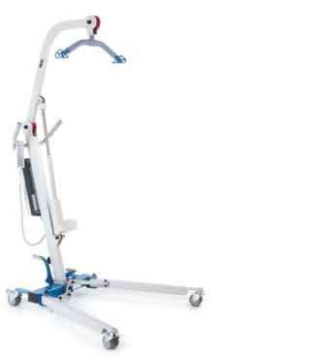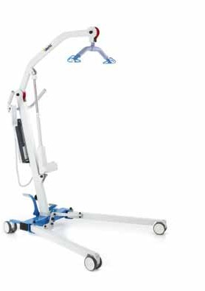Bezpečné pracovní zatížení
Bezpečné pracovní zatížení
135 kg

Maximální výška zdvihu
1350 mm

Minimální výška zdvihu
330 mm

Celková šířka
530 mm

Celková délka
1130 mm
150 kg

Maximální výška zdvihu
1470 mm

Minimální výška zdvihu
340 mm

Celková šířka
540 mm

Celková délka
1230 mm

ALERTA POWERLIFTER MINI 135 ALERTA POWERLIFTER MIDI 150

ALT-PL135 - Alerta Powerlifter Mini 135 - zvedák pro manipulaci a přemisťování uživatelů. Vhodný pro uživatele do 135 kg. Zvedáky Alerta Powerlifter jsou
určené pro použití v nemocnicích, pečovatelských domech a domovech důchodců.
Poskytují bezpečnost, funkčnost a mimořádnou spolehlivost, snadno se ovládají, snadno se přemísťují a obsahují techniky proti zachycení. Zvedáky Alerta Powerlifter také poskytují uživatelům velmi klidný a uklidňující zážitek ze zvedání díky termoplastickému pogumovanému rozpěráku s ochranou proti kývání.
Široká škála funkcí činí z kladkostrojů Alerta Powerlifter vysoce univerzální a cenově výhodné řešení, které bylo vyrobeno v souladu s požadavky na
nejpřísnější pokyny pro kvalitu a používání.

TECHNICKÁ SPECIFIKACE
- Řídicí systém TiMotion s tlačítkem pro zastavení emergence
- Úroveň nabití baterie zvukového/světelného alarmu
- Ovládání zvedáku ze sluchátka nebo horní části ovládací skříňky
- Rozpěrná tyč s možností otáčení o 360˚ a ochranou proti vybočení
- Brzděná zadní kolečka
- Rozloží se na dvě části
ALT-PL150 - Alerta Powerlifter Midi 150 - zvedák pro manipulaci a přemisťování uživatelů. Vhodný pro uživatele do 150 kg. Zvedáky Alerta Powerlifter jsou určeny pro použití v nemocničním prostředí, v pečovatelských domech a v domech s pečovatelskou službou.
Poskytují bezpečnost, funkčnost a mimořádnou spolehlivost, snadno se ovládají, snadno se přemísťují a obsahují techniky proti zachycení. Zvedáky Alerta Powerlifter také poskytují uživatelům velmi klidný a uklidňující zážitek ze zvedání díky termoplastickému pogumovanému rozpěráku s ochranou proti kývání.
Široká škála funkcí činí z kladkostrojů Alerta Powerlifter vysoce univerzální a cenově výhodné řešení, které bylo vyrobeno v souladu s požadavky na
nejpřísnější pokyny pro kvalitu a používání.

TECHNICKÁ SPECIFIKACE
- Řídicí systém TiMotion s tlačítkem pro zastavení emergence
- Úroveň nabití baterie zvukového/světelného alarmu
- Ovládání zvedáku ze sluchátka nebo horní části ovládací skříňky
- Rozpěrná tyč s možností otáčení o 360˚ a ochranou proti vybočení
- Brzděná zadní kolečka
- Rozloží se na dvě části

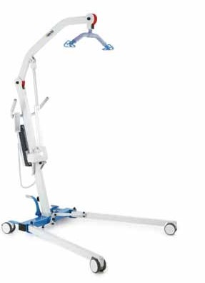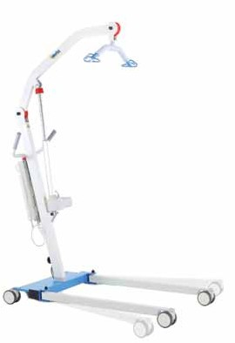Bezpečné pracovní zatížení
Bezpečné pracovní zatížení
175 kg

Maximální výška zdvihu
1590 mm

Minimální výška zdvihu
450 mm

Celková šířka
630 mm

Celková délka
1360 mm
NOVINKA
175 kg

Maximální výška zdvihu
1590 mm

Minimální výška zdvihu
450 mm

Celková šířka
630 mm

Celková délka
1360 mm

ALERTA POWERLIFTER MAXI 175 ALERTA POWERLIFTER MAXI 175-E

ALT-PL175 - Alerta Powerlifter Maxi 175 - zvedák pro manipulaci a přemísťování uživatelů. Vhodný pro uživatele do 175 kg. Zvedáky Alerta Powerlifter jsou určeny pro použití v nemocničním prostředí, v pečovatelských domech a v domech s pečovatelskou službou.
Poskytují bezpečnost, funkčnost a mimořádnou spolehlivost, snadno se ovládají, snadno se přemisťují a obsahují techniky proti zachycení. Zvedáky Alerta Powerlifter také poskytují uživatelům velmi klidný a uklidňující zážitek ze zvedání díky termoplastickému pogumovanému rozpěráku s ochranou proti kývání.
Široká škála funkcí činí z kladkostrojů Alerta Powerlifter vysoce univerzální a cenově výhodné řešení, které bylo vyrobeno v souladu s požadavky na
nejpřísnější pokyny pro kvalitu a používání.

TECHNICKÁ SPECIFIKACE
  - Řídicí systém TiMotion s tlačítkem pro zastavení emergence
  - Úroveň nabití baterie zvukového/světelného alarmu
  - Ovládání zvedáku ze sluchátka nebo horní části ovládací skříňky
  - Rozpěrná tyč s možností otáčení o 360˚ a ochranou proti vybočení
  - Brzděná zadní kolečka
  - Rozloží se na dvě části
Cenová dostupnost špičkového zdravotnického vybavení
STRANA 19
Alerta Powerlifter Maxi 175-E je přenosný zvedák s elektrickou nohou, který se používá pro manipulaci a manipulaci s nákladem.
převádění uživatelů. Vhodné pro uživatele do 175 kg. Zvedáky Alerta Powerlifter jsou určeny pro použití v nemocnicích, ošetřovatelských zařízeních a pečovatelských domech.
Poskytují bezpečnost, funkčnost a mimořádnou spolehlivost, snadno se ovládají, snadno se přemísťují a obsahují techniky proti zachycení. Zvedáky Alerta Powerlifter také poskytují uživatelům velmi klidný a uklidňující zážitek ze zvedání díky termoplastickému pogumovanému rozpěráku s ochranou proti kývání.
Široká škála funkcí činí z kladkostrojů Alerta Powerlifter vysoce univerzální a cenově výhodné řešení, které bylo vyrobeno v souladu s požadavky na
nejpřísnější pokyny pro kvalitu a používání.

TECHNICKÁ SPECIFIKACE
  - Řídicí systém TiMotion s tlačítkem pro zastavení emergence
  - Úroveň nabití baterie zvukového/světelného alarmu
  - Ovládání zvedáku ze sluchátka nebo horní části ovládací skříňky
  - Rozpěrná tyč s možností otáčení o 360˚ a ochranou proti vybočení
  - Brzděná zadní kolečka
  - Rozloží se na dvě části

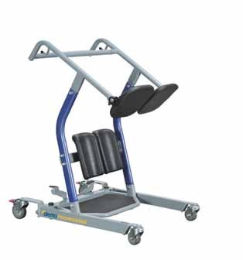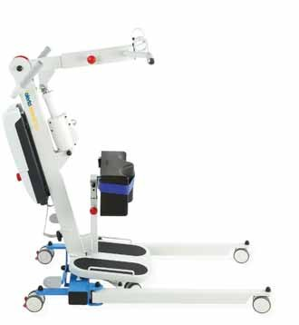
Bezpečné pracovní zatížení
200 kg

Maximální výška zdvihu
1580 mm

Minimální výška zdvihu
1140 mm

Celková šířka 540 až 990 mm (výsuvné nohy)

Celková délka
1130 mm

ALERTA MOVEASSIST 200 ALERTA STAND 200 POWERLIFTER

ALT-ST200 - Alerta MoveAssist - asistenční jednotka pro přesun, která umožňuje rychlý a snadný přesun všech typů a vyžaduje minimální pomoc ošetřovatele. Alerta MoveAssist podporuje zapojení uživatele a zvyšuje jeho mobilitu.
Každá jednotka je vybavena příčkou, za kterou se uživatelé mohou uchopit a vytáhnout se do stoje pomocí vlastní síly. Polstrovaná dělená sedadla se vyklápějí a umožňují uživateli vstát a nastoupit do jednotky. Pečovatel pak sklopí dělené sedačky zpět na místo a vytvoří tak bezpečné a pohodlné sedadlo, na kterém bude uživatel sedět po zbytek přesunu.
Uživatel, který je oprávněn používat zařízení Alerta MoveAssist, musí mít dostatečnou sílu nohou a dolní části těla, aby se mohl postavit a zůstat v poloze vestoje/sedě. Pokud uživatel musí používat příčnou tyč, je vyžadována dostatečná síla paží. Uživatelé, kteří splňují tato kritéria a mají potíže s chůzí nebo představují potenciální riziko pádu, považují pomůcku Alerta MoveAssist za užitečnou a bezpečnou pomůcku.
přenosové zařízení. Uživatelům, kteří tyto požadavky nemají, se doporučuje použít stojanový zvedák.

TECHNICKÁ SPECIFIKACE
- Nastavitelné nohy pro snadné manévrování
- Ideální pro přesuny z lůžka na židli a z vozíku na komodu.
- Ideální pro přenosy z pokoje do pokoje
- Systém MoveAssist lze vozit přímo na kolečkách.
až po toaletu, která nabízí větší důstojnost.
- Brzděná zadní kolečka
- Maximální hmotnost uživatele 200 kg
- Háčky na závěs pro větší bezpečnost
- Výška nohou: 10 cm
STRANA 20
+44 (0)3452 088 097 | www.alertamedical.com | sales@alertamedical.com

